1. QUY TRÌNH SỬ DỤNG

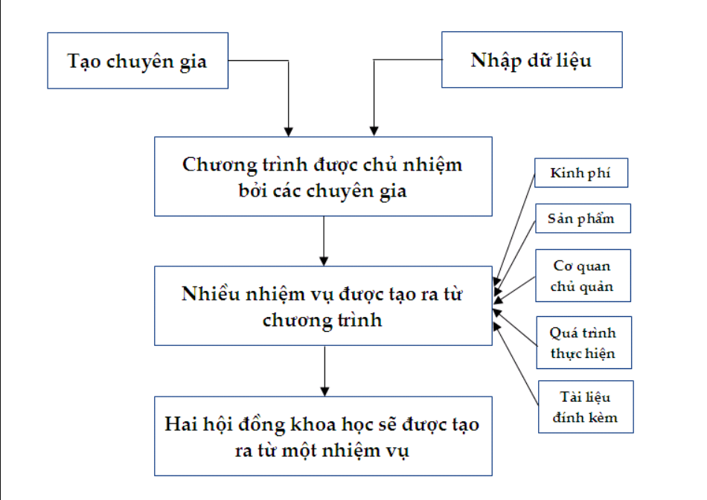

Sơ đồ hệ thống

II. Đặc tả yêu cầu, phần mềm

1. Yêu cầu giao diện bên ngoài
2. Giao diện đăng nhập

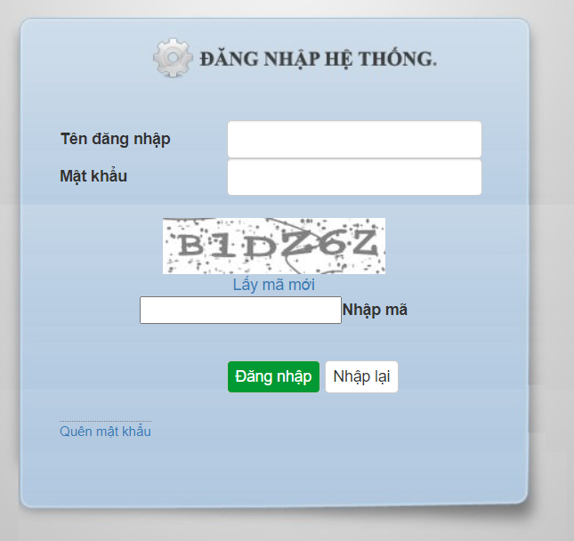

Sau khi đăng nhập thành công:

Tổng quan: Có 2 loại chương trình:

* Chương trình trọng điểm cấp nhà nước
* Chương trình độc lập quỹ gen

Mỗi chương trình có nhiều nhiệm vụ (đề tài) và có nhiều chuyên gia (từng chức vụ) tham gia

* Chương trình:
* Hiển thị chi tiết chương trình
* Xuất bản chương trình
* Xuất file PDF, Excel
* Cung cấp bộ lọc tìm kiếm: Loại chương trình, Giai đoạn
* Thêm, sửa, xóa, làm mới, hợp nhất
* Nhiệm vụ

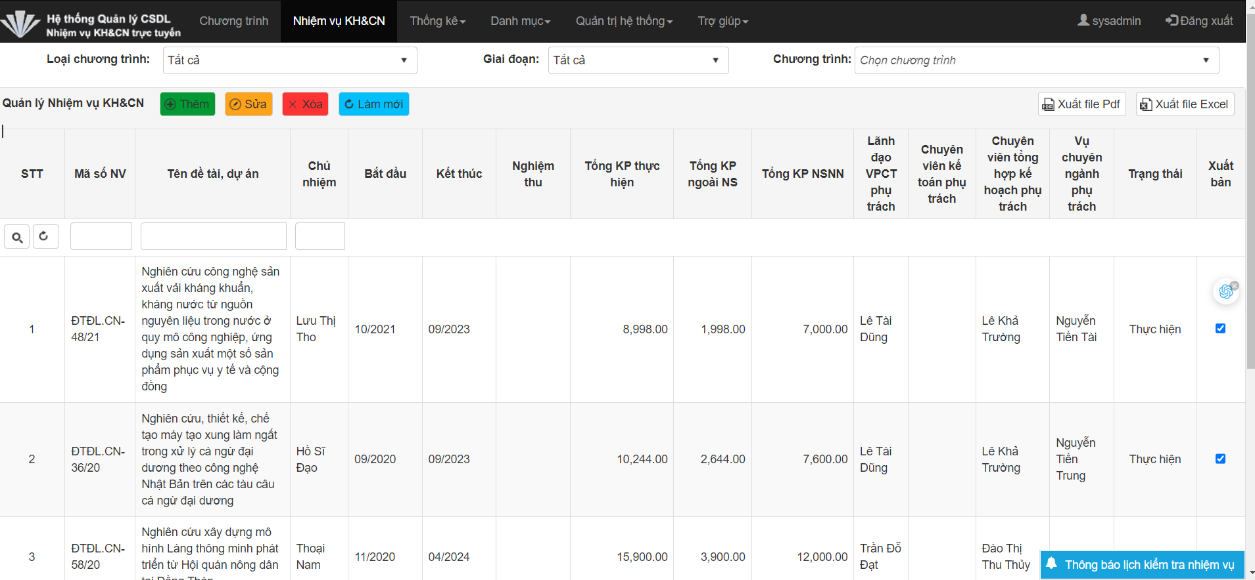

* Hiển thị chi tiết nhiệm vụ (1 chương trình có nhiều nhiệm vụ)
* Cung cấp bộ lọc tìm kiếm: Loại chương trình, Giai đoạn, chương trình
* Xuất file PDF, Excel
* Thêm, sửa, xóa, làm mới
* Xuất bản nhiệm vụ

1. Yêu cầu chức năng
2. Admin

* Quản lý danh mục:
* Chuyên gia
* Giai đoạn
* Lĩnh vực khoa học
* Chuyên ngành
* Đơn vị chủ quản
* Cơ quan chủ trì
* Học hàm
* Học vị
* Chức danh
* Chức vụ
* Dạng sản phẩm
* Loại sản phẩm
* Loại chương trình
* Cơ quan quản lý
* Loại công văn
* Loại file đính kèm nhiệm vụ
* Thống kê:
* Báo cáo kết quả thực hiện chương trình
* Mẫu báo cáo sơ kết
* Báo cáo tổng hợp nhiệm vụ
* Thông tin chi tiết nhiệm vụ
* Tìm kiếm nhiệm vụ KH&CN
* Xem, in, quản lí các mẫu báo cáo của chương trình
* Phân quyền người dùng, nhóm người dùng
* Quản lí nhật ký đăng nhập, nhật kí lỗi
* Cấu hình hệ thống

b. Người dùng

* Quản lý tài khoản:
* Đổi thông tin tk
* Đổi mk
* Hoạt động gần đây

1. Yêu cầu Kỹ thuật

* Hệ thống Quản lý sẽ được phát triển bằng các công nghệ và công cụ sau:
* Framework ASP.NET Core để xây dựng ứng dụng web.
* Entity Framework Core để truy cập dữ liệu và quản lý cơ sở dữ liệu.
* SQL Server/PostgreSQL là hệ thống quản lý cơ sở dữ liệu.
* HTML, CSS và JavaScript cho giao diện người dùng.
* Bootstrap hoặc một framework tương tự để thiết kế đáp ứng.
* Xác thực và ủy quyền bằng ASP.NET Core Identity.
* Kiểm thử đơn vị để đảm bảo chất lượng và đáng tin cậy của mã.
* Triển khai trên máy chủ web hoặc nền tảng đám mây.

1. Giới thiệu

Mục đích của tài liệu này là trình bày các yêu cầu kinh doanh để phát triển một Hệ thống Quản lý De Tai Dự án dựa trên web cho vpct. Hệ thống sẽ được xây dựng bằng ASP.NET Core và tập trung chủ yếu vào việc quản lý các dự án và nhiệm vụ liên quan đến du an KH&CN.

2. Phạm vi

Hệ thống Quản lý Dự án và Nhiệm vụ sẽ cung cấp các chức năng sau:

Xác thực và ủy quyền người dùng để đảm bảo truy cập an toàn vào hệ thống.

Quản lý vai trò và quyền hạn người dùng để kiểm soát cấp độ truy cập.

Tạo, chỉnh sửa và xóa dự án.

Tạo, chỉnh sửa và xóa nhiệm vụ.

Phân công nhân viên cho dự án và nhiệm vụ.

Theo dõi và giám sát tiến độ của dự án và nhiệm vụ.

Tạo báo cáo và phân tích dữ liệu liên quan đến de tai dự án.

Thông báo và cảnh báo cho các cập nhật và hạn chót quan trọng.

3. Yêu cầu Người dùng

Hệ thống phải đáp ứng các yêu cầu người dùng sau:

Người dùng phải có thể đăng ký và tạo tài khoản.

Người dùng phải có thể đăng nhập và đăng xuất khỏi hệ thống.

Người dùng phải có thể xem bảng điều khiển hiển thị các dự án và nhiệm vụ được giao.

Người dùng phải có thể tạo, chỉnh sửa và xóa dự án và nhiệm vụ.

Người dùng phải có thể phân công nhân viên cho dự án và nhiệm vụ.

Người dùng phải có thể theo dõi tiến độ của dự án và nhiệm vụ.

Người dùng phải có thể tạo báo cáo và phân tích dữ liệu dựa trên dự án và nhiệm vụ.

Người dùng phải nhận được thông báo và cảnh báo cho các cập nhật và hạn chót quan trọng.

4. Yêu cầu Kỹ thuật

Hệ thống Quản lý Dự án và Nhiệm vụ sẽ được phát triển bằng các công nghệ và công cụ sau:

Framework ASP.NET Core để xây dựng ứng dụng web.

Entity Framework Core để truy cập dữ liệu và quản lý cơ sở dữ liệu.

SQL Server là hệ thống quản lý cơ sở dữ liệu.

HTML, CSS và JavaScript cho giao diện người dùng.

Bootstrap hoặc một framework tương tự để thiết kế đáp ứng.

Xác thực và ủy quyền bằng ASP.NET Core Identity.

Kiểm thử đơn vị để đảm bảo chất lượng và đáng tin cậy của mã.

Triển khai trên máy chủ web hoặc nền tảng đám mây.

5. Ràng buộc

Các ràng buộc sau đây cần được xem xét trong quá trình phát triển hệ thống:

Hệ thống phải tương thích với các trình duyệt web hiện đại.

Hệ thống phải đáp ứng và truy cập được trên các thiết bị khác nhau.

Hệ thống phải tuân thủ các quy định về bảo mật và quyền riêng tư cua vp.

Hệ thống phải có khả năng mở rộng để đáp ứng sự phát triển và tăng tải người dùng trong tương lai.

Hệ thống phải được phát triển trong ngân sách và thời gian đã được giao.

6. Giả định và Phụ thuộc

Sự phát triển và triển khai thành công của Hệ thống Quản lý De tai Dự án phụ thuộc vào các giả định và phụ thuộc sau:

Có sẵn cơ sở hạ tầng phần cứng và phần mềm cần thiết.

Có sẵn các bên liên quan cho việc thu thập yêu cầu và phản hồi.

Có sẵn nguồn lực phát triển có kỹ năng chuyên môn về ASP.NET Core và các công nghệ liên quan.

Tích hợp với các hệ thống và cơ sở dữ liệu hiện có, nếu có.

Tài liệu này cung cấp một cái nhìn tổng quan về yêu cầu kinh doanh cho Hệ thống Quản lý De tai Dự án. Nó là cơ sở để nhóm phát triển thiết kế, triển khai và kiểm thử hệ thống. Mọi thay đổi hoặc cập nhật yêu cầu sẽ được thông báo và ghi chép một cách phù hợp.